**策划书(暂)**

**游戏名称:《翼乐园》**

**游戏主题：鸟类，自由，死亡**

1. **、游戏剧情设计**

**世界观：**

在这个世界里，有一种叫做“鸟”的种族。他们有着独特的制度，由精神领袖白祭和秩序领袖青祭共同领导。但几百年前，精神领袖发现自己可以将精神转化为能量，开始探索精神领域并建立了祭祀塔。在一场世界灾难中，精神领袖费尽心力拯救世界，但是仍然无法避免灾难的发生。人们责怪白祭的无能，祭祀塔被废除，世界变得极其严格和有序（类似蜂巢主义?)，鸟族的生活变得单调乏味，失去了精神的丰富和多样性（失去意志变成行尸走肉?）。玩家将扮演主角神子奥尔斯，她是白祭的徒弟，在一场战争中被老师传送到天空城区外，她的记忆也因此断片。途中，她被一个名为银尘的灵魂附身，但是自己没有意识到。在天空城内，她开始了探索和冒险，银尘这个灵魂也暗中帮助她。玩家将在游戏中探索这个世界，了解它的历史和文化，同时帮助主角寻找失去的记忆，发现隐藏在背后的故事。玩家需要面对各种挑战和障碍，包括各方势力的威胁，难以解决的谜题和危险的探险。在这个游戏中，玩家将能够发现和掌握精神领域的能力，包括精神感知和精神力量。玩家需要运用这些能力来克服各种挑战和障碍，例如：使用精神感知来寻找隐藏的物品和线索，使用精神力量来打败强大的敌人和解决谜题。在游戏中，玩家将探索各种场景和地点，包括古老的祭祀塔、神秘的森林、危险的山脉等等。每个地方都有自己的历史和故事，故事拥有不同的分支和结局，玩家需要通过探索，战斗和解谜进入游戏的世界中，以剧情为主要导向，探寻世界的真相。

**故事梗概:**

鸟这个种族有特殊的制度。人们是由两位祭祀共同领导的。一位是精神领袖白祭，另一位是秩序的领袖青祭。但是几百年前精神领袖发现了他们自己可以将精神转化为能量，于是他们开始独立于本来建立在发展物理规律的文明，开始探索精神领域。他们建立了祭祀塔，这个祭祀塔明面上是将鸟献祭给神，其实是刺激里面的鸟的精神产生能量。这个时候天平是向精神领袖倾斜的。后来世界产生了灾难，人们将期望寄予在精神领袖身上。领袖费尽力气拯救了世界，但是还是让世界满目疮痍。人们责怪领袖的无能，祭祀塔也被废除。精神世界也基本荒废了，开始了秩序主宰世界。在早期的世界里，是一个人由祭祀理想中人人较为平等自由的世界，但相对的他也失去秩序。而现在正相反，秩序为人人戴上了枷锁，社会阶级开始严格的分化，家庭制也瓦解了，变成了社会抚养。社会严格分化成了像蚁巢一样的秩序。人们没有精神，生活像流水线。然后故事线来到主角这里，这个世界依然是强秩序的。但是精神领袖这派的人依然传承着精神。白祭悟出了和他前辈一样的道路，他也想要开发精神领域，使其创造更多的价值。他对这个精神领域贫瘠的世界感到很不满，他想改变这个世界。他觉得前代的失败是因为他们还不够强，他推行改革，并且制造更强的精神容器。但是很快这个世界降下了天灾，青祭表示要让白祭付出代价，于是把它关进了祭祀塔，折磨他的精神。然后白祭就彻底疯了，他感到自己曾经的理想被否定，但是他很偏执认为自己是正确的，便没有放弃对精神容器的研究，并且暗中发动了政变，他先散播精神混乱让青祭的手下失控爆发，野兽入侵了城区，白祭这时现身平定叛乱，并且宣布了青祭背叛了国家，把青祭从祭祀城赶了出去。青祭就堕落到了天空之城的外部。但青祭很快杀了回来。在中央城两人打得不可开交。

主角神子奥尔斯是白祭的徒弟。战争爆发的时候被老师传送出天空城区外。记忆也断片了。途中她被一个灵魂附身了，但自己没有意识到。这个灵魂暗中帮助她许多。

后来在天空城自述这个灵魂叫银尘，曾经是白祭的爱徒。但是他认为白祭不应该把文明建立在个体痛苦上与老师分道扬镳。后来在老师进行的一次激进实验中破坏了老师的容器，被老师痛下杀手，肉体粉碎但灵魂逃出，游离人世间

真相线中揭露祭司塔被禁止后，白祭停止将双手伸向鸟类的鲜活血肉。从而将目标转移到她的徒弟，“第一个奥尔斯”身上。

白问奥尔斯同不同意她的实验，奥尔斯同意了，白重塑了无数个奥尔斯的复制体，奥尔斯也陷入永久沉眠。后来实验无数次失败，容器从一开始制造的大量减少到只剩下一个奥尔斯。白祭看着仅剩的最后一个奥尔斯，终于停下了。

后来奥尔斯在城中城的石棺中也看到了原初的奥尔斯。

奥尔斯回到中央城区，两人正打得不可开交。奥尔斯想阻止白祭，和老师战斗胜利后，其他的使徒也纷纷出来阻止，被白祭的手环锁链锁住吸取能量失去行动力。白变得比以前更强。第二次击败后，俯身在奥尔斯身上的银尘会出来和老师对话。

银尘劝老师投降，但是高傲的白祭纵身一跃就从空之城跳了下去。奥尔斯见状也飞了下去，途中她的羽毛蜕变，能量刺激她的身体二次成长。她没有找到老师。剧情这时回到白祭问第一个奥尔斯的时候。白祭问奥尔斯愿不愿意成为他的容器。奥尔斯看着老师答应了，并说她也想实现老师的理想。希望她的身体消逝的那天，老师的理想可以完成。

**明线（玩家叙事视角）**

此时的白祭一时权倾朝野，信众无数。祭祀厅风光无限，力压青塔。青祭长期对其不满。然而神怒降临，大火瞬间摧毁祭祀塔，祭祀厅信众纷纷倒戈，祭祀厅辉煌重归暗淡。白祭想让祭祀厅重回光辉，开始利用剩余信众力量。这时白祭发现空之石力量契合神子奥尔斯，并心生邪念，将其作为生产力量的容器。但实验失败，最后只剩现在的奥尔斯一人。白祭终于放弃。白祭想凭借自己一人重振祭祀厅。青祭城中突然出蓝色结晶。被蓝色结晶感染士兵纷纷患病发狂，最后爆体而亡。士兵化鸟入侵民间引起暴乱，此时白出手制止，并审判青引起神怒才被惩罚。青暴怒和白爆发战争。

* 1. 叙事节奏

**游戏人物设定：**

1. **奥尔斯(Orus)**

故事的主角，大祭司伊维的徒弟。战争爆发时期被老师传送出空之城。路途中逐渐找回记忆，并回到中央城区阻止老师。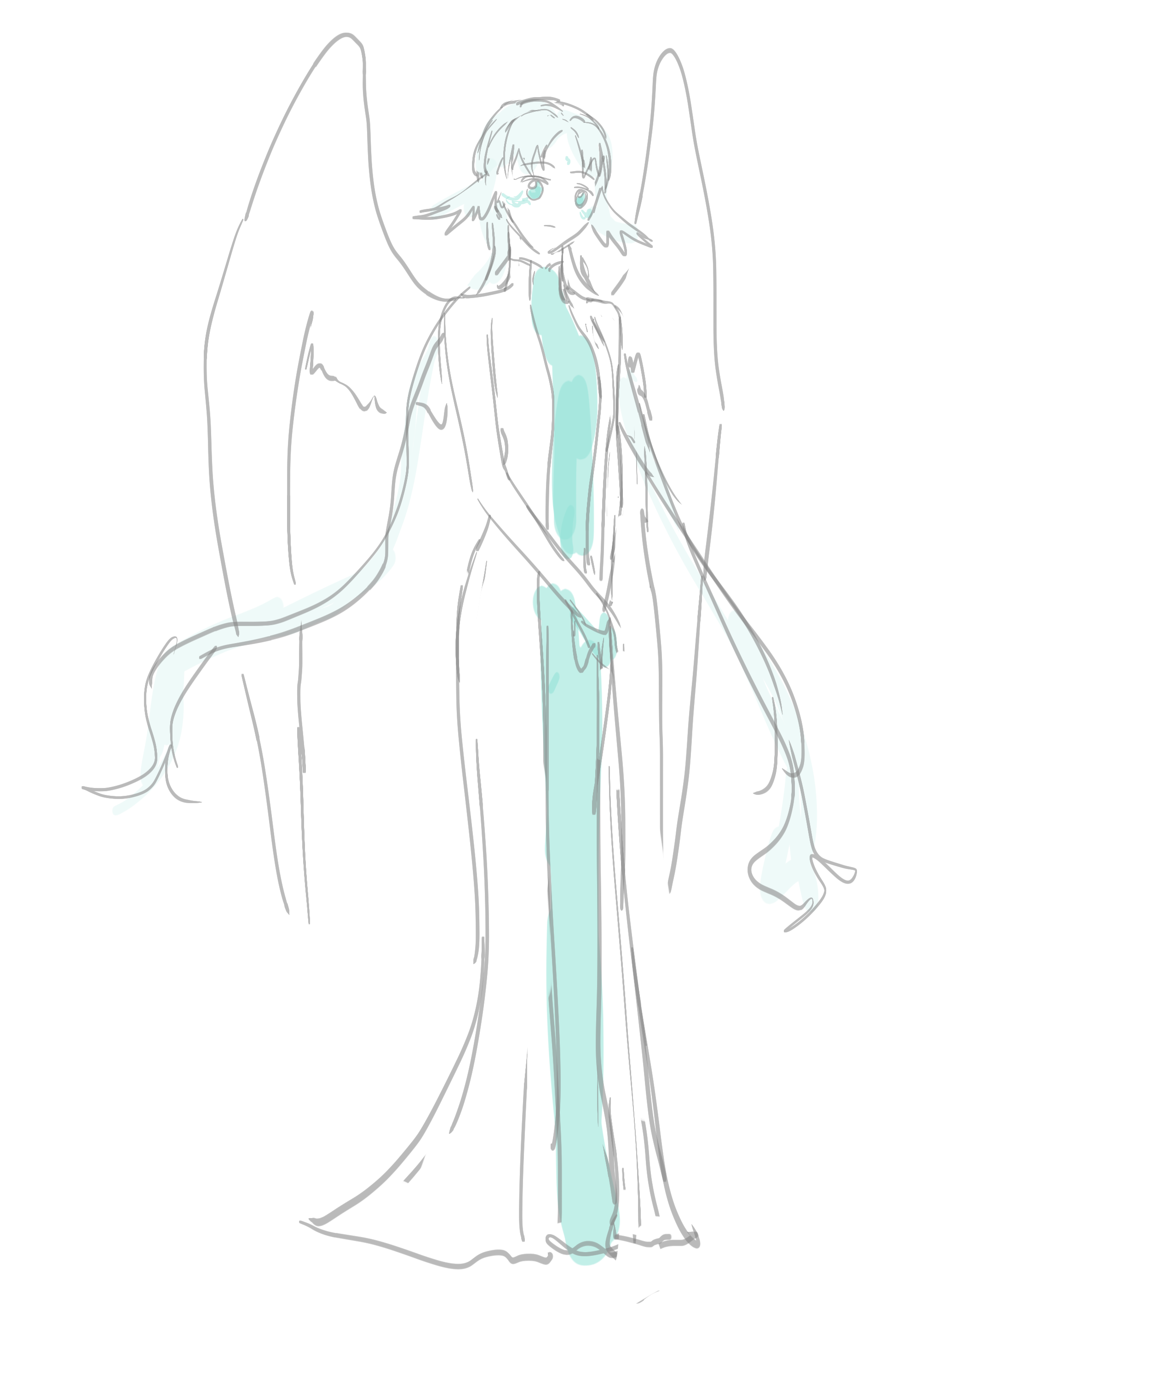

1-2奥尔斯

1. **银尘（Niurenrets）**

伊维亚斯的第一个徒弟。他的事迹被隐藏。曾经是伊维亚斯的爱徒，因为与老师理念不合逐渐远离。在一次事件中企图阻止老师，被老师痛下杀手，肉体粉碎但是灵魂脱出身体在外界游离。奥尔斯被传送出来后偷偷附身在她身上。

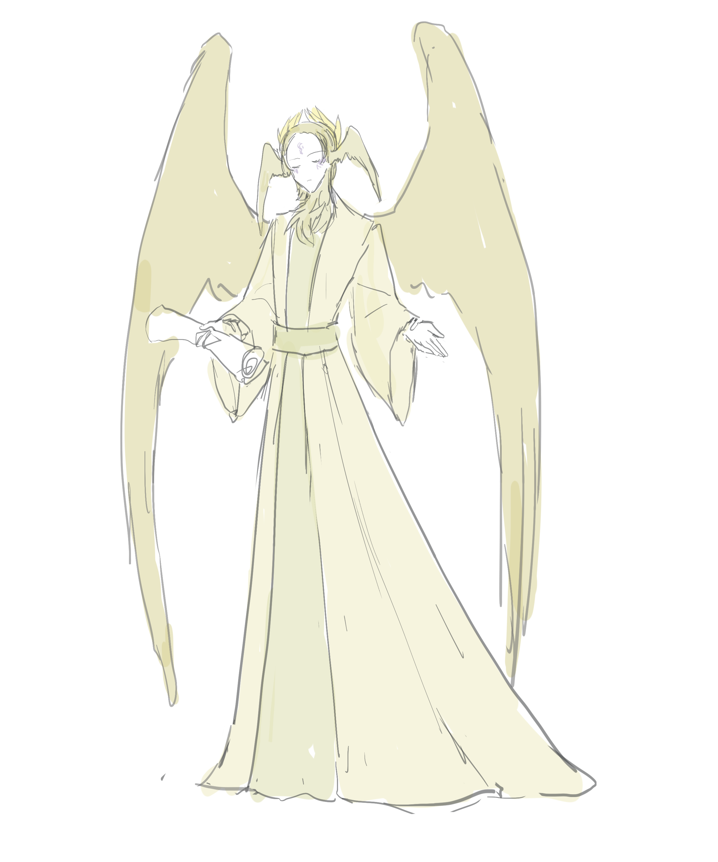

1-3 银尘

1. **白祭伊维亚斯（Iviyas）**

空之城的大祭司。鸟儿们的精神领袖。被称作“至高领袖”“洞察之眼””纯白神使。”

表面善于权谋，强势自私。享受被世人爱戴和需要。但私下有十分割裂一面。

悲悯，无私，完美主义，自厌。对自己的身份和做法感到厌恶。

称鸟是可悲种族，认为人们愚蠢，自己则是毫无作为的领袖。一边对神忏悔一边做着渎神的事情。在世人面前一副信徒摸样，但无人时咒骂神无数次。

对现实不满但总是无力改变。内心深处理想是提倡破除阶级，自由平等。但常常悲观，怀疑人性，认为自己无力实现。但自己的作为与之常常背道而驰。发现了精神能量的转换法则，开始不择手段想要实现自己想法。

性格孤高冷僻，认为无人可以理解自己。

欺骗了第二个徒弟奥尔斯。

主张改革，但由于其过于激进和其盲目傲慢导致失败。但仍坚持自己选择的路是正确的。

最后清算自己罪孽时，对着奥尔斯问了一句“你恨我吗”

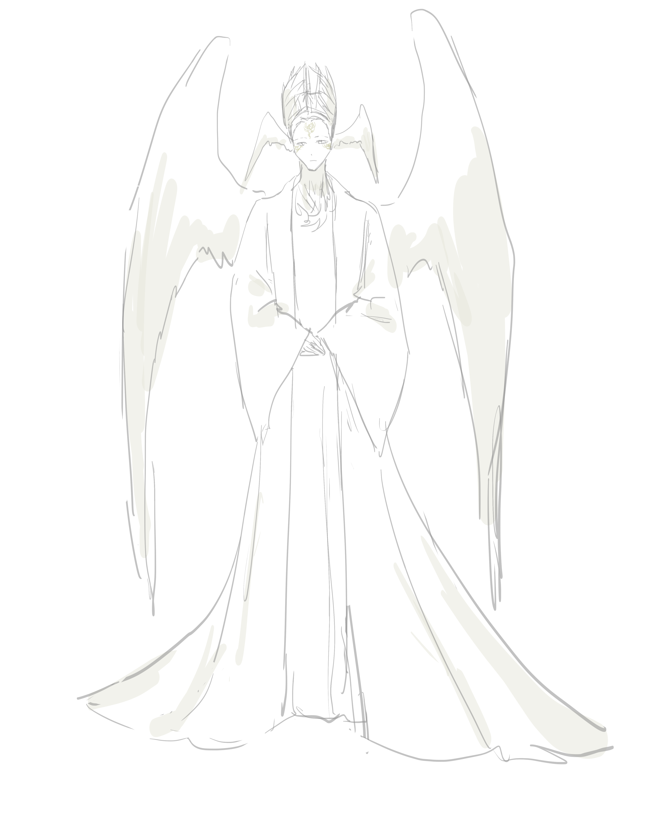

1-4 白祭

1. **青祭埃梵塔（Ephanta）**

空之城的另一位大祭司。司掌秩序和杀戮。空之城最强的奥术掌握者，并且精通算数，擅长建筑学和解构。被称为理性之父。将鸟类分化出严格的阶级来管理。手下有一群强大的军团。和大祭司伊维亚斯理念不合，最后爆发冲突。

行事迅速，性格冷静果决。一旦发怒必定伴随七重法术轰击。

称看不透白祭这个人，假面太多，心口不一，行事风格难以琢磨。

事情最后没有想要杀死白，而是想要他回头。认为鸟族不能失去他。“但是你确实犯下罪孽，你必须承担。”

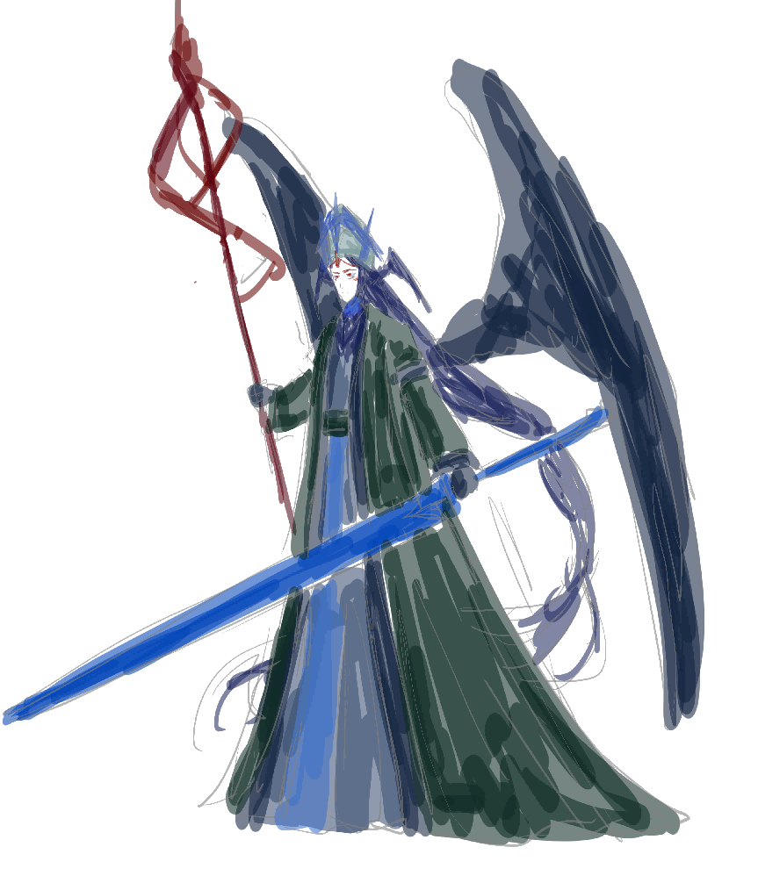

1-5 青祭

1. **女神官(Misty)**

城区的女神官，服侍大祭司伊维亚斯。后对其产生慕念之情。

最后隐藏的道具里提到白最后因为叛逆而与她越界。

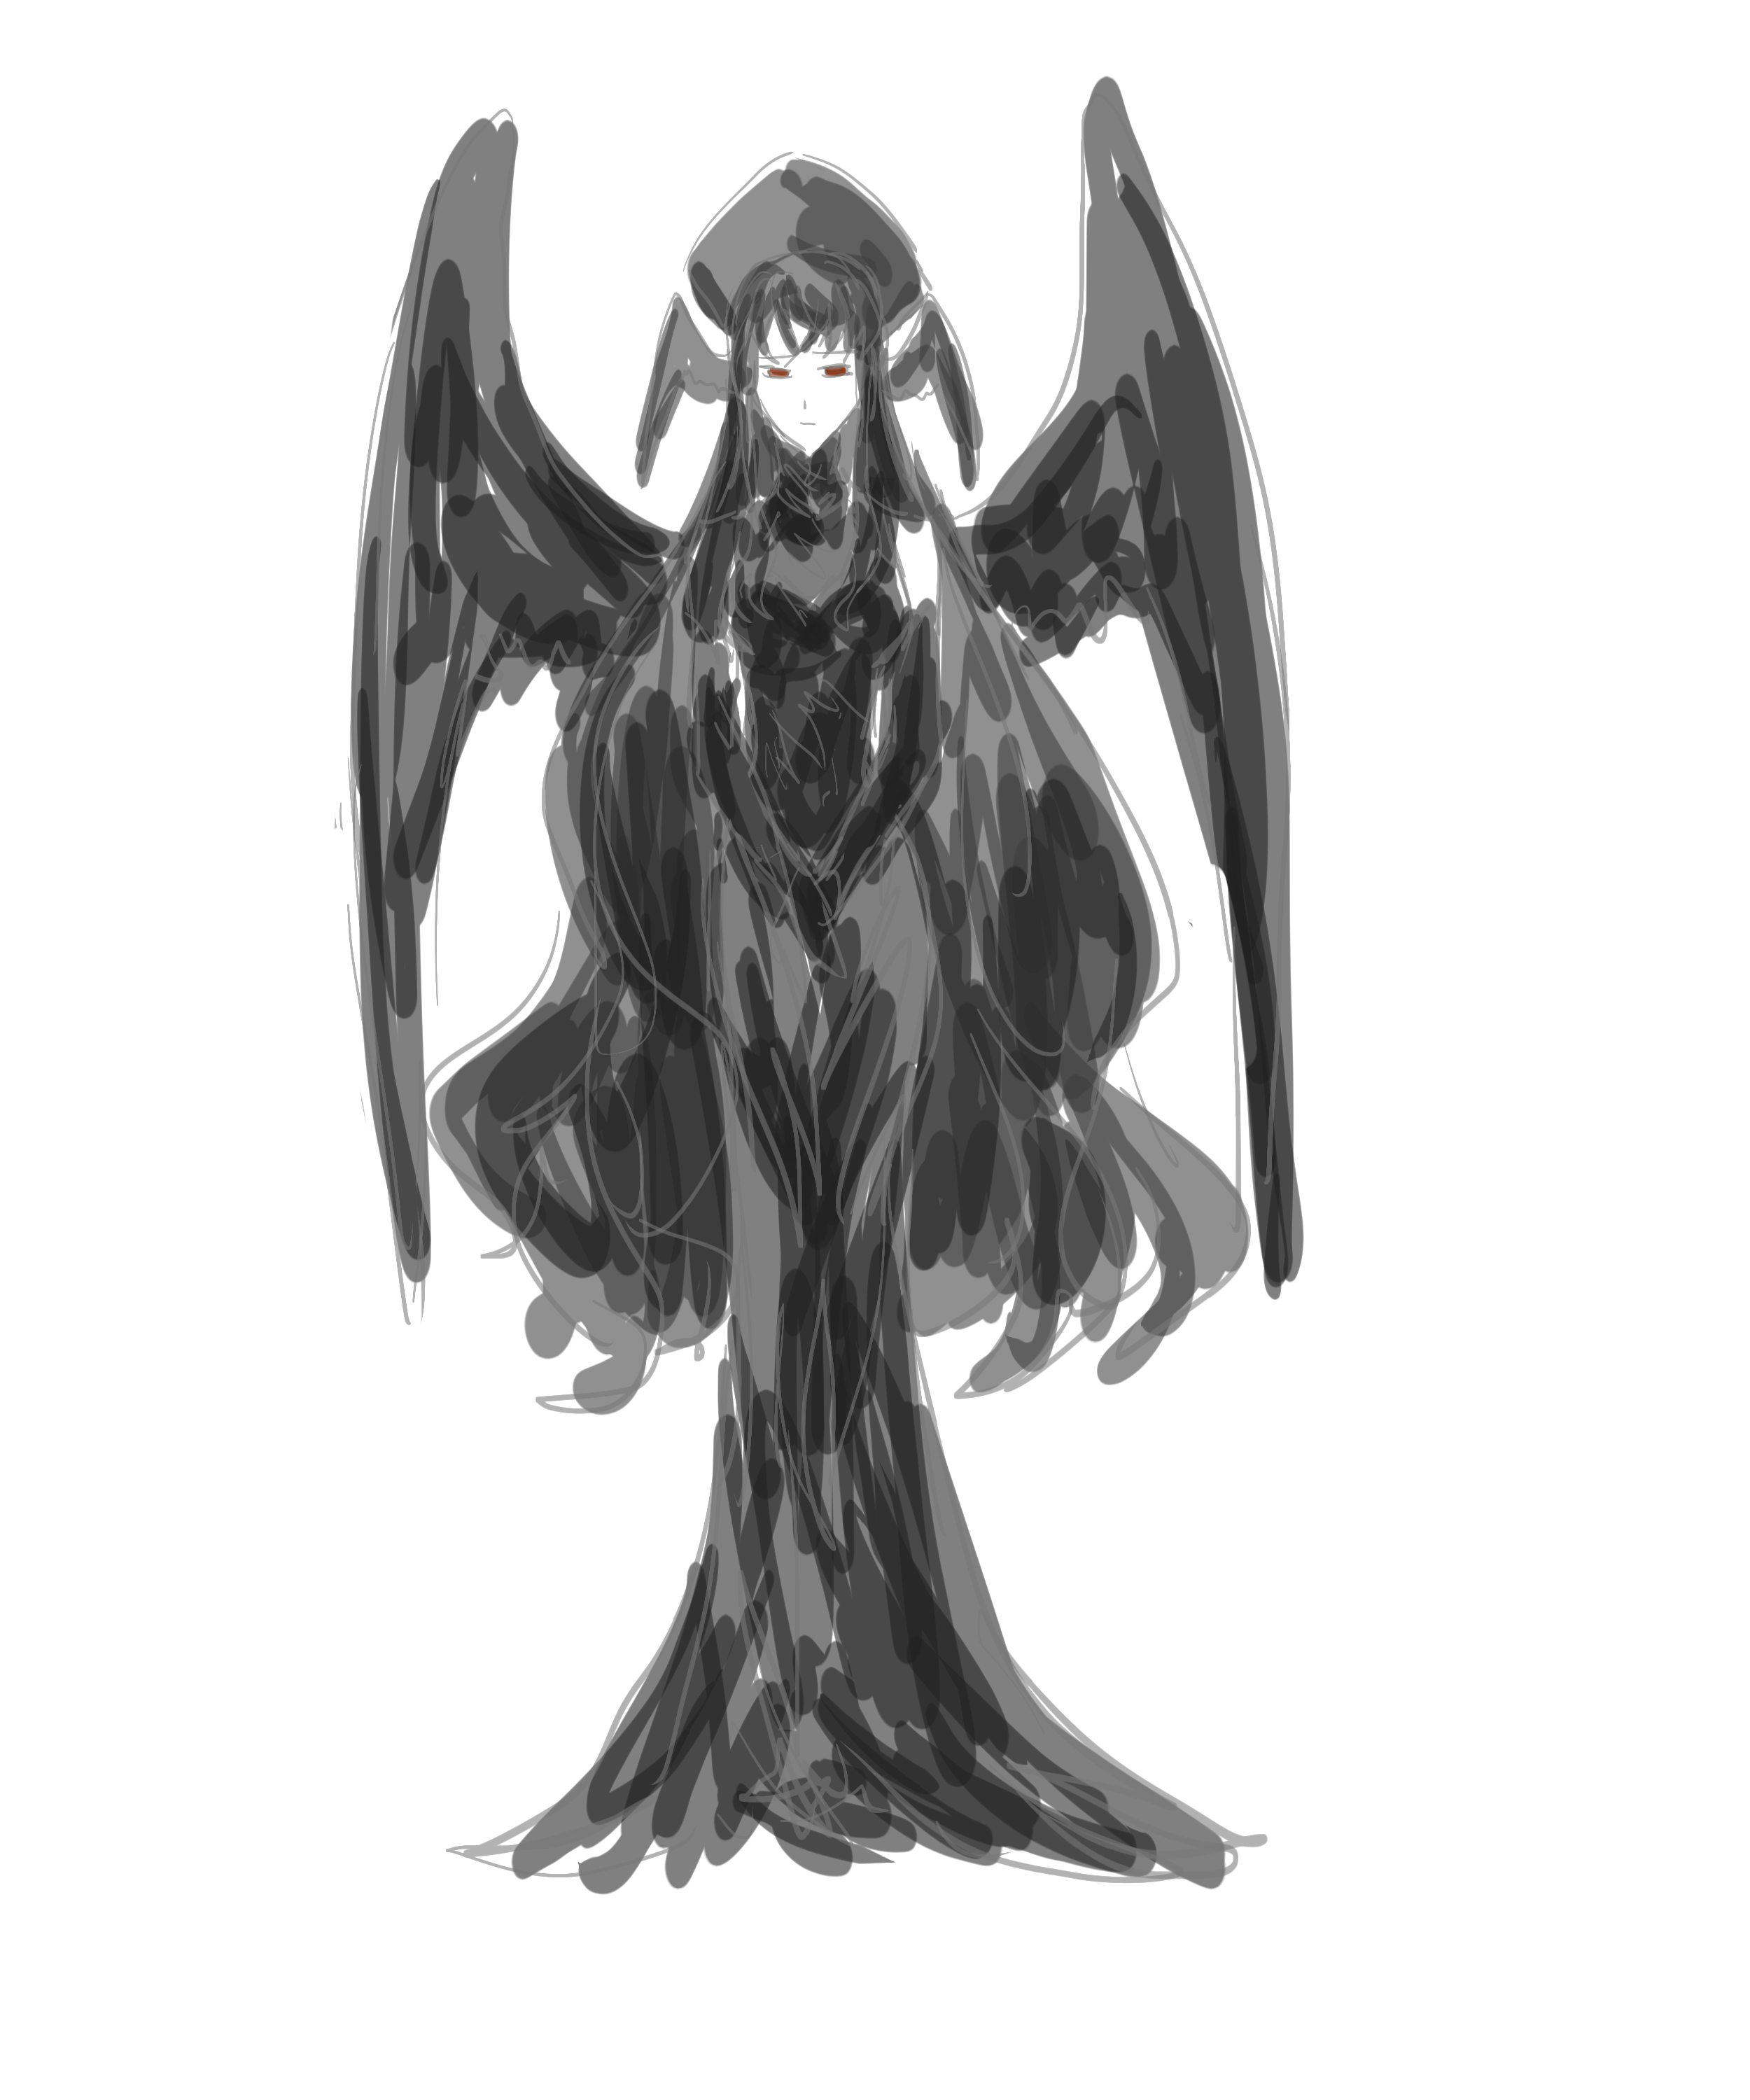

1-6 女神官

**游戏人物关系：**（暂时）

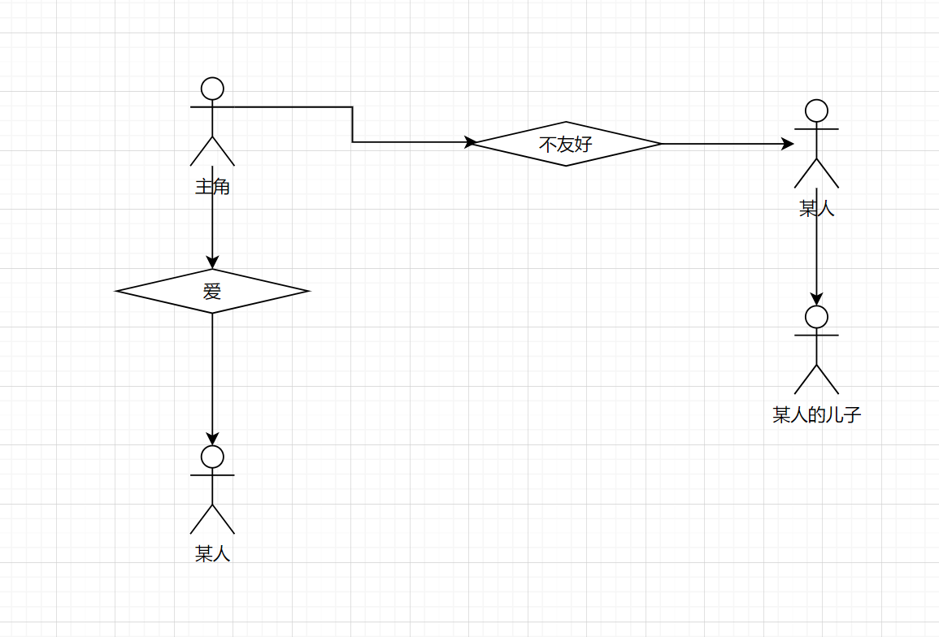

1-7 人物的关系

**叙事手法：线性叙事、回忆叙事、环境叙事以及玩家叙事**

1. **、游戏玩法设计**

**游戏主要玩法：**横板卷轴，类银河恶魔城，(场景解谜）；

**游戏的本质体验:**让玩家在明快的战斗节奏和曲折委婉的故事节奏中体验“鸟族”世界的奇观，引起玩家的美学和哲学思考，应该着重设计演出效果、战斗系统、关卡设计和剧情设计

**游戏的底层机制(游戏的核心):**

(方案1)

**空间:** 将游戏场景分成一个个小的往上堆叠的离散空间，玩家只需要考虑一直往上走，而不需要考虑探索的决策，不同类型的场景间的切换遵循剧情的走向

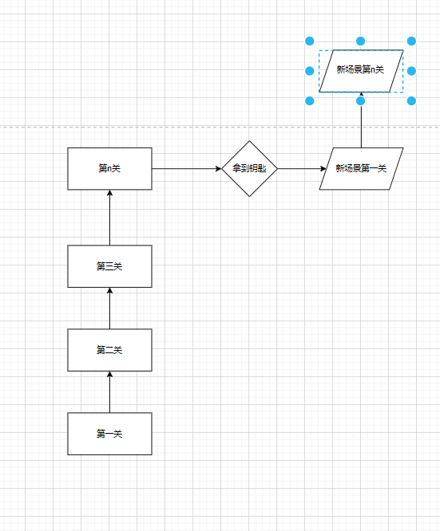

1-8 第一种场景

优点：流程可控，将困难的大关卡设计分成一个一个精细的小关卡，降低了设计的难度和风险，与游戏主题“鸟”比较契合

缺点：减少了玩家的自由度和关卡的可探索性，宏大场景演出的效果较差；

**时间：**

游戏时间的流逝跟随剧情的走向，剧情事件的触发影响游戏中时间的流逝（例如：白天与黑夜的切换）

**玩家行动：**

玩家的移动比较灵敏，攻击节奏明快，在战斗过程中通过观察时机闪避来触发对敌人的处决，如果不能完美闪避则受到较严重的负反馈，玩家需要做出决策；

**玩家目的：**

击败最终boss，打通故事流程

（方案2）

**空间：**使用横向的离散游戏空间，场景间的切换通过房间门或者传送点，基本的地图走向是横向的一条直线，与方案1类似。

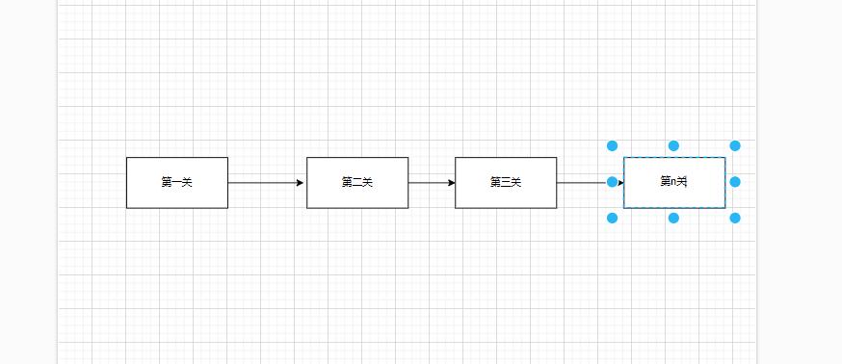

**优点：**比较经典的设计，有大量的范本可供参考；流程可控，场景演出也更好做；

**缺点：**玩家自由度和可探索性低，地图的机制上不够新颖，与游戏主题不是很契合；

**时间:**同方案1

**人物行动：**同方案1

**玩家目的：**

同方案1

（方案3）

**空间：**采用连续的区域型的箱庭空间，在各个章节的流程内玩家可以在某个区域内自由探索战斗

**优点：**玩家自由度和可探索度高，流程更灵活，更适合设计支线剧情，比较适合谜题设计和场景叙事

**缺点：**地图设计难度大，关卡难以平衡，演出效果更难做，时间成本高，试错成本高

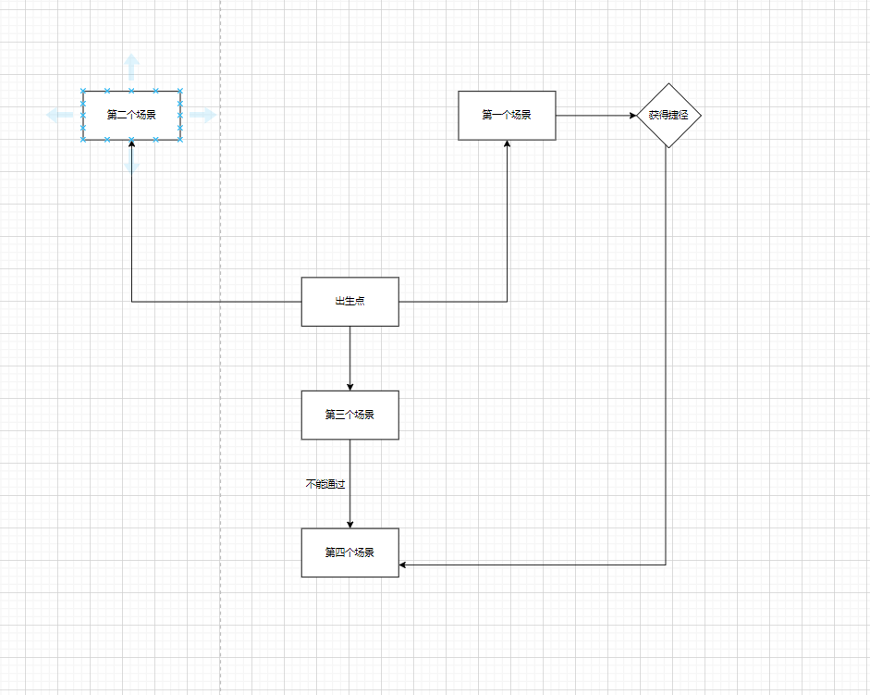

**时间:**同方案1

**人物行动：**同方案1

**玩家目的：**

同方案1

**游戏的总体节奏:**

游戏的整体节奏比较明快，战斗节奏适中，主要为剧情服务，不喧宾夺主。

**游戏的辅助玩法:（可选）**

1. 场景解谜 通过场景中隐藏的道具或者角色引出隐藏剧情或者获得特殊道具

道具收集，融合提炼新信息的解谜

1. 平台跳跃 类似空洞骑士苦痛之路，不过个人手残所以不是很建议^_^

这里建议还是做难一点，难一点玩家才有粘性。可以设置简单模式照顾手残玩家。

**玩法细节设计:(TODO)**

1. **人物的跳跃和移动**
2. **角色的攻击**
3. **怪物的设计**
4. **Boss的设计**
5. **道具的设计**
6. **角色属性的设计**
7. **场景的设计**

**原型设计:**

**原型1：（已舍弃）**

**俯视角回合制rpg**

**玩家通过roll点战斗**

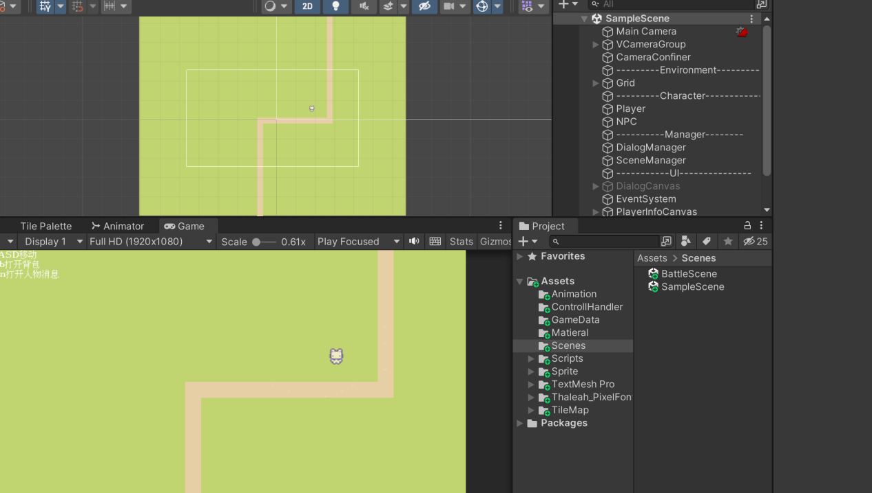

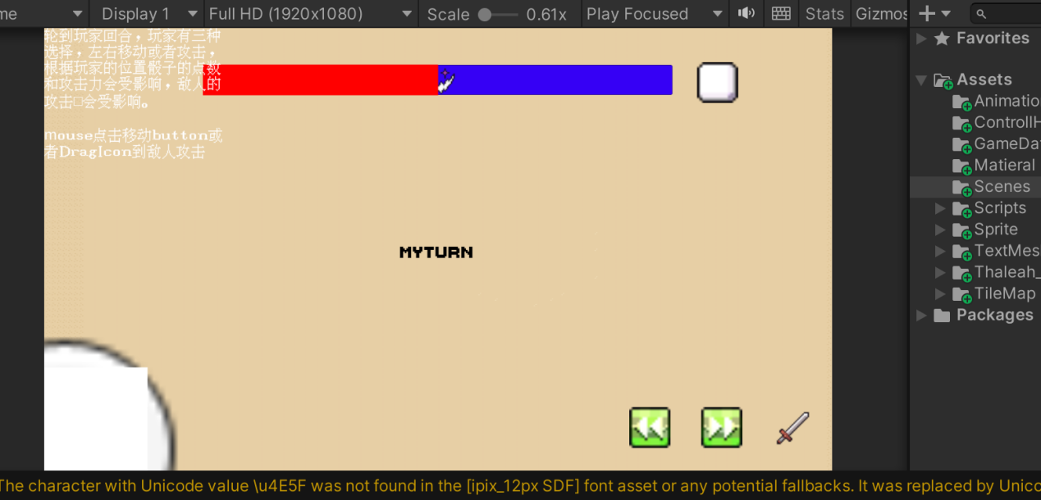

**原型2：**

**横板卷轴**

**玩家点击鼠标攻击，把握时机闪现**

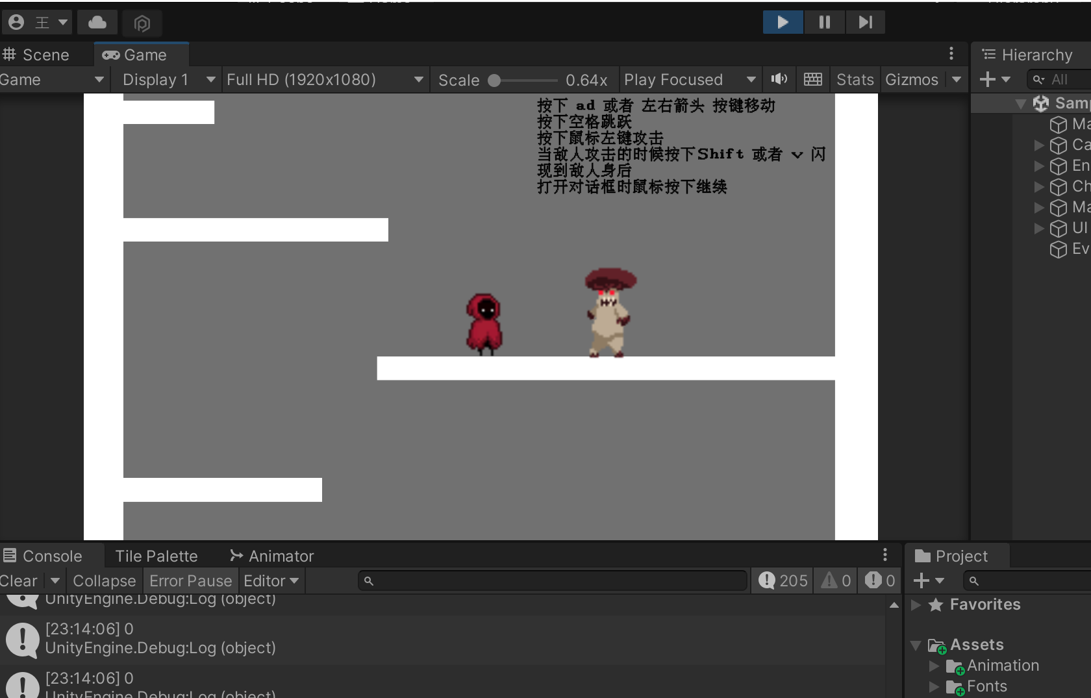

**参考模型和资料：**

**参考书籍：**

**《游戏设计艺术》 第三版 【美】 Jesse Schell**

**《236个游戏设计的技巧》 【日】 大野功二**

**《蚱蜢，游戏生命与乌托邦》 【美】伯纳德·苏茨**

**《游戏剧本怎么写》 日 佐佐木智广**

**《美丽新世界》赫胥黎；**

**参考游戏：**

**蔚蓝\***

**死亡细胞\***

**空洞骑士\***

**廖添丁：绝代凶贼之最期**

**祝你好死**

**卡比**

**盐与避难所**

**参考影视：**

**参考各类艺术作品：**

1. **、游戏美术设计(TODO)**

**美术风格：背景半厚涂，角色平涂**

**设计工具：CSP**

**原画设计：CSP**

**场景设计：CSP**

**UI设计：CSP，PS**

**设计参考：空洞**

1. **、游戏程序设计（TODO）**

**开发使用工具（IDE）:**

**游戏整体框架：**

**流程图：**

**UML类图：**

**设计思路：**

**技术美术设计：**

1. **、风险评估和项目进展管理**

**风险评估：**

1. 玩法可能不受欢迎

解决：那我真的没办法，不是一家人不进一家门

1. 可能面临找不到投资而项目难以继续的情况

解决：自己掏钱

1. 后续可能遇到技术难题（如演出效果与实际性能的取舍）

解决:取舍

1. 后面2d转3d可能面临大幅度的重构

解决：实在不行就2D

1. 故事可能不受欢迎

解决：那我真的没办法，不是一家人不进一家门

**未来规划：**

时间轴：

2023-03 项目初步立项

2023-04.01至2023-04-10 完成策划书并开始初步开发

2023-04-10至2023-06 实现游戏的第一个demo 两个月就出demo？

......

2024 参加cusga